Муниципальное Бюджетное Общеобразовательное Учреждение
«Цивильская средняя общеобразовательная школа №1
имени Героя Советского Союза М.В. Силантьева»
города Цивильск Чувашской Республики

Полевые цветы – украшенье Земли!

Развивающая лексическая игра «Поиск слов»
для учащихся 1-3 классов
Автор:
учитель английского языка
Степанова Ольга Михайловна
2018

Предложите ребенку разгадать головоломку и найти зашифрованные в ней слова. Введите слова ниже и задайте необходимые параметры головоломки. Задание поможет ребенку узнать написания некоторых слов, развить внимательность, а также попрактиковаться в чтении.
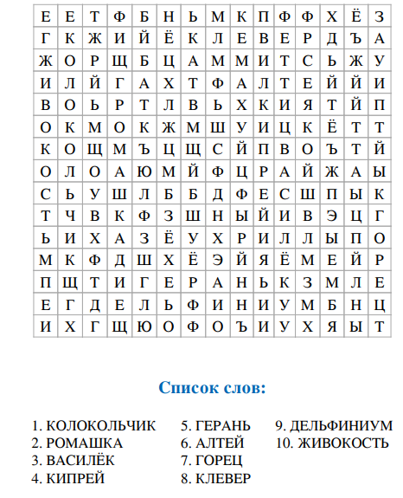

Ответы:

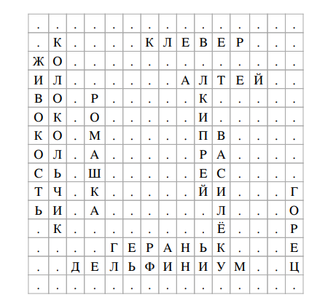

PS
Особенность данного материала в том, что его можно найти в интернет просторах по адресу https://childdevelop.ru/users/topdf/puzzle_gen_pdf.php?wsheet=PZ2744317&fname=html/temp/23573/PZ2744317&tkn=0b4135abc02dd49ece9ded31d5f416a7

